系 列 书 推 荐
MONSTER DOUGHNUTS series
《怪物甜甜圈》系列（3册）
第三册计划2022年8月出版

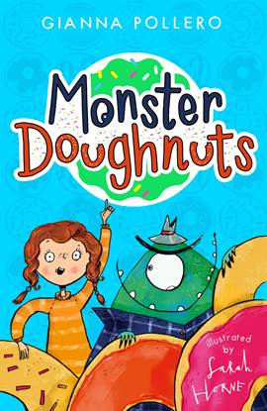
中文书名：《怪物甜甜圈》（第一册）
英文书名：MONSTER DOUGHNUTS
作 者：Gianna Pollero and Sarah Horne
出 版 社：Bonnier Books UK
代理公司：ANA/Yao Zhang
页 数：256页
出版时间：2021年4月
代理地区：中国大陆、台湾
审读资料：电子稿
类 型：桥梁书/奇幻
版权已售：荷兰

内容简介：

作者吉安娜的讲书视频——关于如何创作本书，角色的塑造并预览有趣的故事情节http://nurnberg.com.cn/video/video_show.aspx?id=3035

当《怪兽电力公司》(MONSTERS INC)遇到《捉鬼敢死队》,再加上一大把的面包屑，就组成了我们这部《怪物甜甜圈》!

《怪物甜甜圈》将于2021年8月出版，接下来的两期将于2022年春季和秋季出版。这些书将包括大约30篇全页或半页的插图。

对于每一个猎物，你都需要了解更多——尤其在猎杀怪物是你的家族生意的情况下。你必须研究他们的长处和弱点，他们的喜爱的和讨厌的，他们的友谊，规模，智力，忠诚，勇气，善良和危险因素，最重要的是，你需要知道如何用最高效的招数来打败他们，这一切都建立于你要保护世界，并活下来继续面对其他怪物的挑战。

自从父母神秘失踪后，10岁的格蕾丝和她的姐姐丹尼一直经营着家族面包店——“蛋糕猎手”。他们的蛋糕和甜甜圈是镇上最好的——但别被骗了，这家店只是姐妹俩进行重要交易的一个幌子！格蕾丝和丹尼来自一个庞大的怪物猎人队伍，他们做出的令人惊叹的蛋糕以打败各种怪物而闻名——下到偷袜子的小怪，上到流鼻涕的食人魔。

但当她们遇到哈里斯先生——爱吃甜甜圈的独眼巨人时，姐妹俩意识到她们即将面临迄今为止最大的挑战。和哈里斯怪兽的较量可以使他们更接近妈妈和爸爸失踪的真相——他们的父母没能从一个特别困难的怪物狩猎任务中全身而退。但事实证明，哈里斯先生并不像姐妹俩所熟知的那样是一个传统的怪物：哈里斯是一个强硬的人。他脾气暴躁，贪婪且吃不饱，还不擅长信守诺言。但是他的单眼却极具催眠作用，而且他的计划也是如此险恶。他正在前往国会大厦与新当选的总理阿特伍德夫人举行非公开会议，他的意图令人感觉不妙。格蕾丝（Grace）能否在哈里斯催眠英格兰最有权势的女人之前找到他……？

不过好消息是，每个怪物都有吃甜食的嗜好，抗拒亨特姐妹绝妙的糕点可不是一件容易的事……

《怪物甜甜圈》(MONSTER DOUGHNUTS)是吉安娜·波列罗(Gianna Pollero)新出版的7岁+三册系列合集的第一本，讲述了一个令人捧腹大笑的怪物的故事，这些怪物闻起来有便便的味道，而且它们可相当记仇哦。

媒体评价：

“美味而又恶魔般的令人愉悦。”
----Jack Meggitt-Phillips, author of THE BEAST AND THE BETHANY

“有趣、快节奏，真正的创新。”
----Harriet Whitehorn, author of VIOLET AND THE PEARL OF THE ORIENT

“这本书的黑白插图精彩、有趣、充满活力，描绘了各种不同的怪物和沿途的有趣情景。插画有助于分解文本，让那些不愿意阅读没有图的章节书的小读者们也可以轻松地阅读。”
----The Book Bag

“女主人公格蕾丝无所畏惧，是一个伟大的榜样。”
----Sabrina’s Booktails

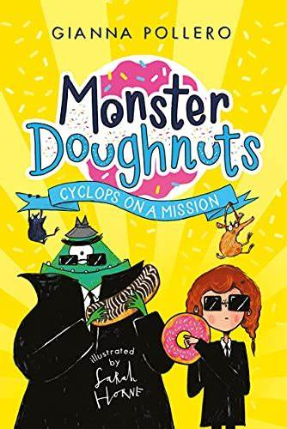
中文书名：《怪物甜甜圈：独眼巨人的任务》（第二册）
英文书名：MONSTER DOUGHNUTS: CYCLOPS ON A MISSION
作 者：Gianna Pollero and Sarah Horne
出 版 社：Bonnier Books UK
代理公司：ANA/Yao Zhang
页 数：256页
出版时间：2022年1月
代理地区：中国大陆、台湾
审读资料：电子稿
类 型：桥梁书/奇幻
版权已售：荷兰

内容简介：

怪物+（高度机密且危险的）甜甜圈=爆炸性的有趣阅读的所有元素！

第十世怪物猎人格蕾丝有一种独特的击退怪物的方法。她和姐姐经营着一家名为蛋糕猎手的糕点店，在那里她们用一种特殊的爆炸性发酵粉制作出各种神奇的产品，可以消灭任何麻烦的怪物！

现在格蕾丝又有了一个新结识的、让人难以置信的犯罪同伙——360岁的独眼巨人哈里斯先生。他们从特勤局接到一个全新的危险任务——去帮助一个城市摆脱一位烦人的总是搞破坏的怪物“咬底人”。如果哈里斯先生能停止在格雷斯面包店直接吃掉怪物，并磨练他的高级糕点技能，他们将成为一个多么棒的团队啊！

这是一本真正有趣的、让人无法抗拒的书，会让孩子和大人们一路咯咯笑。书中附有看起来十分美味的危险怪物肖像画廊，它们的存在或许可以解释我们日常生活中发生的许多神秘和恼人的事件。比如，沐浴者，一种大多数成年人看不见的有触手的粘糊糊的生物，它就是为什么孩子们一提到在浴缸里泡个澡就会大喊大叫的原因；还有便便怪，它要为你每次踩到刚刚并没有看见的狗屎负责；以及阴影跟踪者，一种只存在于黑暗中的生物，它能让人们感觉到它的存在，并让他们无缘无故地打开屋子里的每一盏灯。

书中还有很多巧妙、美味的烹饪技巧。附件中有本系列的活动包，里面有哈里斯先生的书店安全提示以及一份特别的甜甜圈食谱。
作者简介：

吉安娜·波勒罗（Gianna Pollero）在肯特郡出生和长大，但她在意大利北部度过了童年的大部分时光。吉安娜在2017年完成了Curtis Brown儿童在线写作课程，是儿童书籍作家和插画家协会的成员。https://www.giannapollero.com/

莎拉·霍恩（Sarah Horne）在英国的德比郡长大，和几只山羊还有一个哥哥一起。九岁时，她为了试图解释清楚自己想要剪的复杂的发型而学会了画画。作为一个超过十五年的插画师，她最开始是给《卫报》《周日独立报》《印刷周刊》等出版刊物做自由插画师，开启了她的插画生涯。她也为耐克、宜家、丘园等客户做过广告设计。2010年，莎拉出版了Paws, Claws and Frilly Drawers和Tantrums and Tiaras这是她在第一次在Stripes出版社出版独立创作并插画的少年文学小说作品。自那时起，莎拉给很多有趣的少年文学小说绘制插画，她的作品包括Charlie Changes into a Chicken系列，the Fizzlebert Stump系列，Llama United以及Ask Oscar。她喜欢在自己的作品中加入细节和额外的视觉叙事。她用蘸水钢笔和墨水等传统画材起稿，并用数字化设备完成它们。莎拉现在的工作室在伦敦。http://sarahhorne.co.uk/

内文插图：

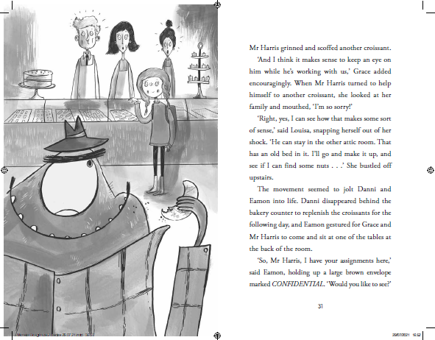
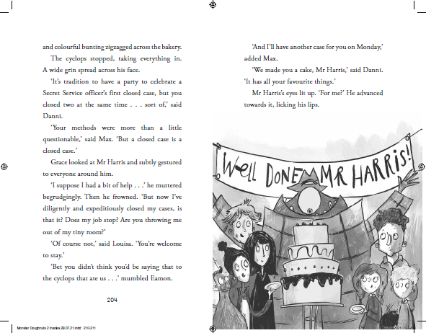

谢谢您的阅读！
请将回馈信息发至：张瑶(Yao Zhang)
安德鲁﹒纳伯格联合国际有限公司北京代表处
北京市海淀区中关村大街甲59号中国人民大学文化大厦1705室, 邮编：100872
电话：010-82449325
传真：010-82504200
Email: Yao@nurnberg.com.cn
网址：www.nurnberg.com.cn
微博：http://weibo.com/nurnberg
豆瓣小站：http://site.douban.com/110577/
微信订阅号：ANABJ2002

